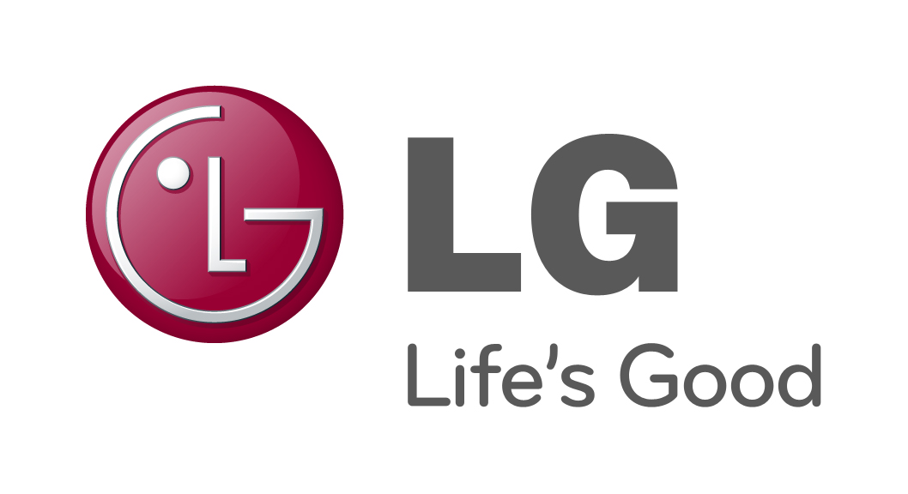

PRESSEMELDING
LG ELECTRONICS

Oslo, 15.04.2011

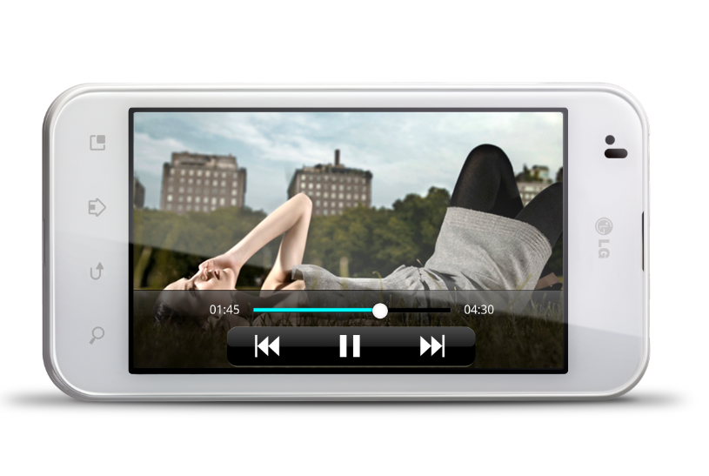
Den ultimate sommermobilen

Sterkt sollys kan gjøre det vanskelig å se skjermen på mobilen. Den nye designtelefonen LG Optimus Black løser problemet. Telefonen kommer med verdens mest lyssterke skjerm, og fungerer derfor like godt utendørs i skarpt sollys som innendørs i lett sommerregn.

LG Optimus Black er en superslank og lekker smarttelefon for deg som vil velge nytt. Mobilen, som er blant verdens tynneste, har alt du trenger av ny teknologi og har i tillegg en skjerm som er like klar og skarp ute som inne. Nå kan du tekste, sjekke Facebook og lese nyheter på stranden uten å krype under parasollen først.

Perfekt i clutchen
LG Optimus Black passer perfekt i clutch-vesken for en tur på byen, som fast følge på stranden eller bare rett i lommen. Mobilen veier så lite som 109 gram og er seks millimeter tynn på sitt tynneste. Liker du å reise lett er dette det riktige valget.

Mobilen kommer i to lekre utgaver, en svart og en hvit. Men ikke la deg lure av et vakkert ytre. Det som finnes på innsiden er enda bedre. LG Optimus Black lanseres med operativsystemet Android 2.2, og kan enkelt oppgraderes til neste versjon 2.3, som lanseres i løpet av sommeren. Android-plattformen gir deg frihet til å laste ned de appene du vil, og du kan velge blant de over hundre tusen ulike applikasjonene som til nå er gjort tilgjengelig for Android brukere over hele verden. Med LG AppAdvisor får du hjelp til å komme i gang og til å finne de beste lokale appene i det landet du befinner deg i.

Tips til gode apper

HM Fashion App http://www.androidzoom.com/android_applications/lifestyle/hm_wpfj.html

Zara Home
https://market.android.com/details?id=zarahome.zara_m&feature=search_result

Zara
https://market.android.com/details?id=zara.zara_m&feature=search_result

Trendstop Fashion Trendtracker
https://market.android.com/details?id=com.afl.trendtracker.view&feature=search_result

Jamie Oliver’s 20 minute meals
https://market.android.com/details?id=com.zolmo.twentymm&feature=search_result

StyleScout blog
https://market.android.com/details?id=com.genwi.stylescout&feature=search_result

God kveld, Norge
https://market.android.com/details?id=no.tv2.android.gkn&feature=search_result

E!Online
https://market.android.com/details?id=com.rhythmnewmedia.android.e&feature=search_result

TrendTracker
https://market.android.com/details?id=com.afl.trendtracker.view&feature=search_result

Innovativ skjermteknologi og smarte funksjoner
LG Optimus Black er den første telefonen i verden som tar i bruk LGs nye skjermteknologi, NOVA. Til tross for sin unike lysstyrke er skjermen svært strømeffektiv, den trekker bare halvparten så mye strøm som en vanlig mobilskjerm gjør. Du trenger altså ikke være redd for flate batterier selv ved intensiv bruk. Skjermen er stor, hele fire tommer, og trykkfølsom.

Smarte funksjoner gir deg tilgang til innhold på telefonen raskere enn du er vant til. Med kun et fingertrykk får du tilgang til tekstmeldinger og tapte anrop, selv fra en låst skjerm.

Tekniske spesifikasjoner:
- 4 tommer kapasitiv berøringsskjerm, med en oppløsning på 480 x 800 piksler
- NOVA skjermteknologi med 700 nits lysstyrke
- Størrelse: 122 x 64 x 9,2 mm (6 mm på det tynneste)
- 2 gigabyte minne, med mulighet for å utvide til 32 gigabyte med microSD-minnekort
- Videoavspilling: 30fps@WVGA (MPEG-4/H.263/H.264)
- Videoinnspilling: Kan ta opp HD-video i 720p@30 bilder i sekundet
- Kamera: 5 megapiksler og et frontkamera med 2 megapiksler (som gjør at du kan bruke telefonen både til videokonferanse og som speil – om nødvendig)
- Operativsystem: Android 2.2 ”Froyo”, kan oppgraderes til 2.3
- FM-radio (stereo)
- GPS
- Støtte for trådløst nett

Pris og tilgjengelighet:
LG Optimus Black lanseres i Norge i mai, til en veiledende pris på 3490 kroner uten abonnement og bindingstid.

For mer informasjon, vennligst kontakt:

For produktinformasjon:  André Seielstad  Sales Manager Norway  LG Electronics Norway  Lysaker Torg 15, 1366 Lysaker, Norway  Tlf: +47 482 08000  Mobil: +47 410 79000  E-post: andre.seielstad@lge.com | For øvrig informasjon:  Susanne Persson  PR Manager  LG Electronics Nordic AB  Box 83, 164 94 Kista, Sverige  Tel: +46 (0)8 566 415 23  Mobil: +46 (0)70 969 46 06  E-post: susanne.persson@lge.com
Om LG Electronics
LG Electronics, Inc. (KSE: 066570.KS) er en av verdens største leverandører og en innovatør innenfor hjemmeelektronikk, hvitevarer og mobil kommunikasjon med over 93 000 ansatte i mer enn 120 selskaper verden rundt. Den globale omsetningen i 2010 utgjorde USD 48,2 milliarder. LG Electronics er verdens største produsenter av skjermer til flat-tv, audio- og videoprodukter, mobiltelefoner, klimaanlegg, vaskemaskiner og kjøleskap.

Siden oktober 1999 har LG Electronics også vært representert i Norden. Selskapet er delt inn i fem forretningsområder; Home Entertainment, Mobile Communications, Home Appliance, IT Solutions og Air Conditioning & Energy Solutions. Den nordiske omsetningen var rundt 2,3 milliarder NOK i 2010. For mer informasjon besøk www.lg.com.
LG Electronics Mobile Communications Company er et globalt ledende selskap innenfor mobil kommunikasjon. Gjennom sin fremstående teknologi og innovative design skaper selskapet produkter som tilbyr kunder over hele verden en optimert mobil opplevelse. I tillegg driver LG utviklingen av konvergerende teknologi og mobile dataprodukter. LGs ambisjon er å beholde sin ledende rolle innenfor mobil kommunikasjon gjennom tiltalende design og smart teknologi.

